ФГБОУ ВО «БГПУ» им. М. Акмуллы

Центр развития одаренности школьников

**ЗАДАНИЯ**

**по МАТЕМАТИКЕ**

**для учащихся 6 класса**

**Задача № 1.**



**1000+990-0+5=1995 Задача № 2.**



**6 Задача № 3.**

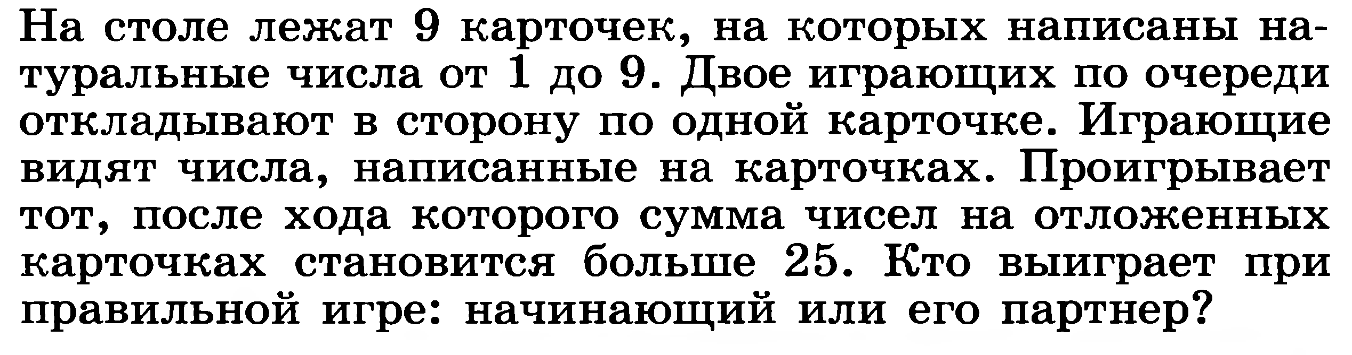

Начинающий

ВЫПОЛНИЛ

Фамилия_Жестаков_________________________

Имя__Дмитрий____________________________

Отчество_Олегович_________________________

Класс__6 А___________________________

Школа__7___________________________

Город (село)_Туймазы________________________

Район_______________________________

Ф.И.О. учителя__Альбина Музеяновна _____________________